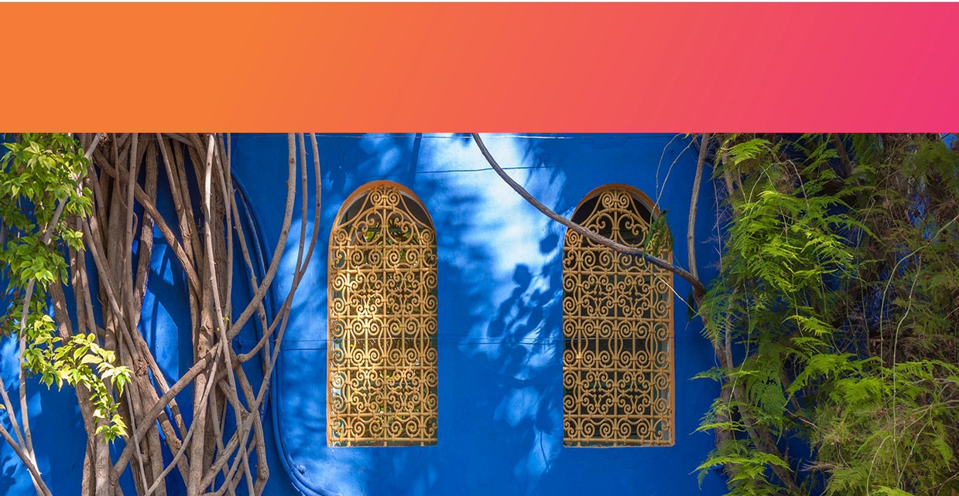

**Luna de miel en Hotel Terrantai - San Pedro de Atacama**

**3 DÍAS | 2 NOCHES** desde **$ 661.000** por persona

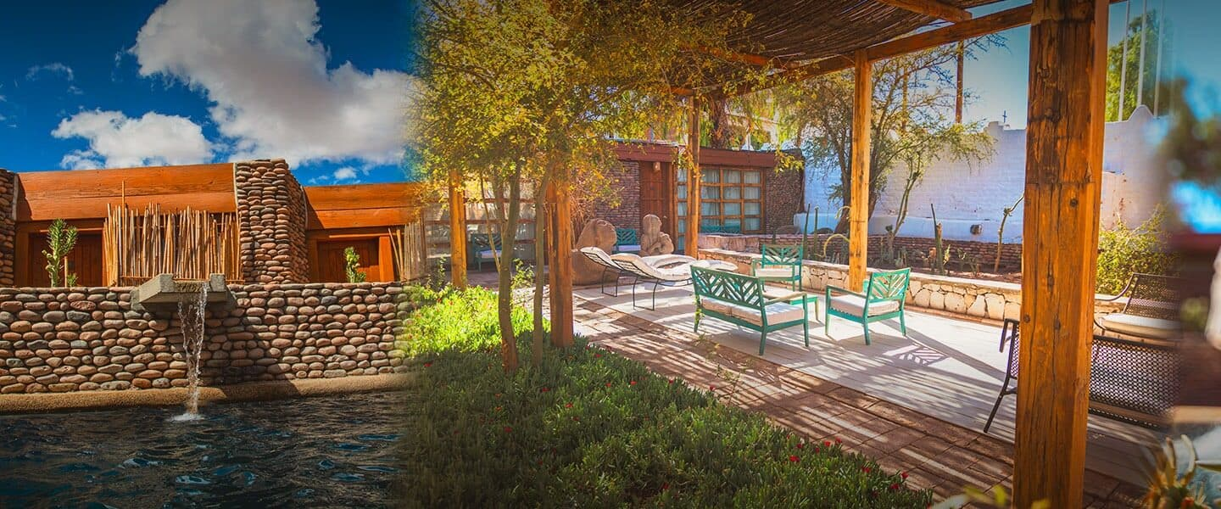

**NUESTRO PROGRAMA INCLUYE**

* Transfer desde Aeropuerto en Calama a Hotel Terrantai.
* Noches de alojamiento según elección.
* Desayuno buffet.
* Amenidades de Luna de Miel
  + Botella de vino blanco en la habitación + frutas y galletas artesanales.
  + Ramo de flores y pétalos decorativos.
* 1 masaje relajante de 30 minutos en pareja.

|  |  |  |  |
| --- | --- | --- | --- |
| **Luna de miel en Hotel Terrantiai - San Pedro de Atacama** | | | |
| **NOCHES** | **INTIWASI** | **ANDINA** | **Vigencia** |
| 2 | **$ 661.000** | $ 711.600 | 04/01/2025 - 31/03/2025 |
| $ 630.700 | $ 693.400 | 01/04/2025 - 14/09/2025 |
| $ 661.000 | $ 711.600 | 15/09/2025 - 19/12/2025 |
| 3 | $ 805.700 | $ 881.500 | 04/01/2025 - 31/03/2026 |
| $ 760.100 | $ 854.200 | 01/04/2025 - 14/09/2026 |
| $ 805.700 | $ 881.500 | 15/09/2025 - 19/12/2026 |
| 4 | $ 960.000 | $ 1.062.100 | 04/01/2025 - 31/03/2026 |
| $ 900.200 | $ 1.025.700 | 01/04/2025 - 14/09/2026 |
| $ 960.000 | $ 1.062.100 | 15/09/2025 - 19/12/2026 |

**NUESTRO PROGRAMA NO INCLUYE**

* Propinas.
* Comidas y bebestibles no indicados en el programa.
* Cualquier servicio no especificado como incluido.

**INFORMACIÓN ADICIONAL**

* Valores con IVA incluido, en base doble por persona.
* Tarifas para pasajeros individuales, sujetas a disponibilidad al momento de reservar, y a cambios sin previo aviso.
* Tarifas aplican de Lunes a Domingo.
* Check In: 15:00 hrs. // Check Out: 12:00 hrs.